Работа в сети предприятия через vpn – подключение.

При работе с любыми ресурсами сети компании с использованием удаленного доступа, при запросе учетных данных обязательно указывать в имени пользователя домен TEC, например, TEC\pvs
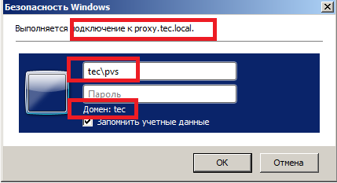

После успешного соединения через vpn-подключение, есть несколько вариантов работы с ресурсами компании.
- Использование своего рабочего компьютера.
Использование такого варианта удобно, когда вы работаете с каким-то программным обеспечением, которого нет на «домашнем» компьютере, например, Docs Vision, 1C, Solidworks.
При таком варианте существует несколько ограничений:
- ваш «рабочий» компьютер должен быть включен;
- настроен на доступ с использованием удаленного подключения;
- у вас должны быть права на удаленное подключение к компьютеру;
эти вопросы обычно можно решить позвоним в тех. поддержку отдела ИТО (т.333,338), или написав письмо на ящик отдела oito@mail.npptec.ru.
Для подключения нужно запустить программу «Подключение к удаленному рабочему столу». Это модно сделать несколькими способами:
- Нажать кнопку «Пуск», выбрать «Все программы», дальше «Стандартные» и щелкнуть на программе «Подключение к удаленному рабочему столу»
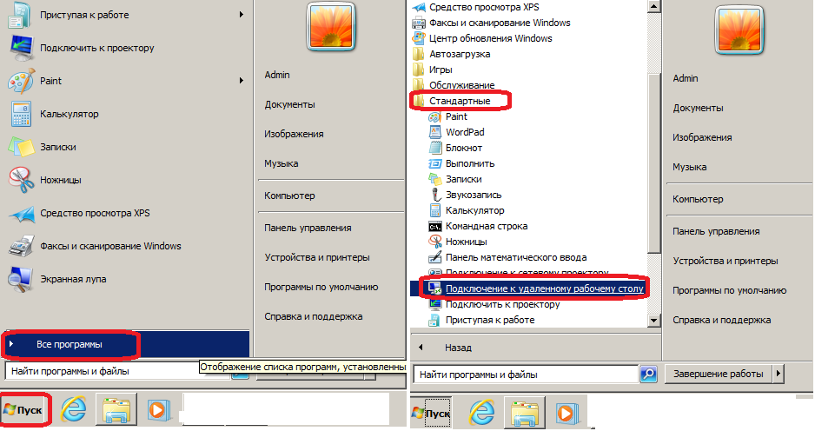
- Нажать комбинацию клавиш Windows+R (кнопка Windows обычно находится на клавиатуре между кнопкам Ctrl и Alt и у нее вот такой  или похожий значок ), откроется окно «Выполнить». Набираем команду mstsc и нажимаем «ОК».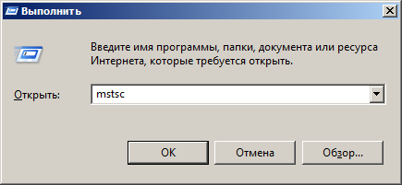
После этого откроется окно программы для подключения к удаленному рабочему столу.
В поле имя компьютера нужно написать имя вашего рабочего компьютера, например, VT-3255 (все имена компьютеров на английском, не пытайтесь вводить русские символы) После нажатия кнопки подключить откроется окно запроса учетных данных для подключения.
Обратите внимание что в поле «Пользователь» перед вашим логином нужно писать имя домена, т.е. TEC\pvs. Если имя пользователя введено верно, то поле «Домен:» в окне авторизации появится надпись TEC, как это показано на картинках ниже.
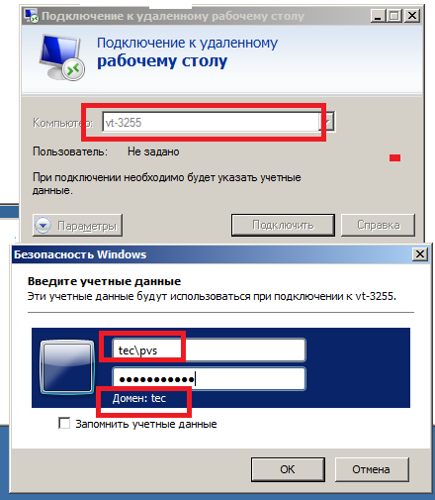
После нажатия кнопки «ОК» вы подключитесь к своему рабочему компьютеру, дальнейшая работа происходит так, как будто вы находитесь на рабочем месте.
Если вам нужно перезагрузить «рабочий» компьютер, то нужно нажать клавиши Ctrl+Alt+End, откроется окно где можно выключить, перезагрузить компьютер, запустить дистпетчер задач и т.д. 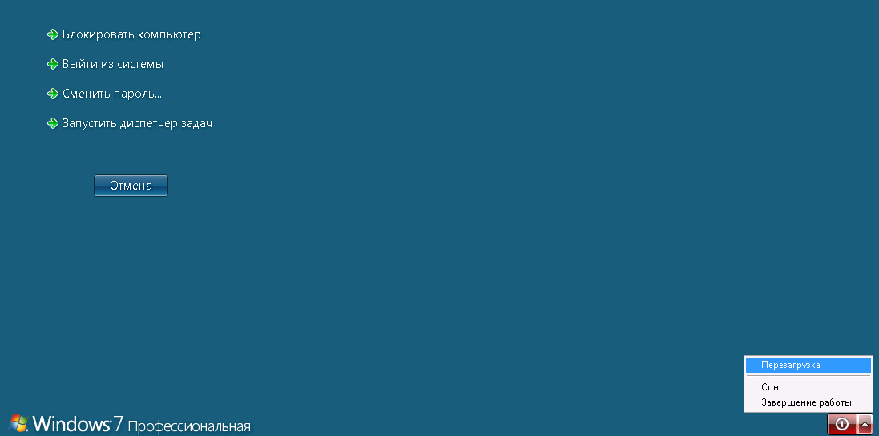

- Работа напрямую с домашнего компьютера.
Этот вариант работы предполагает, что вы работаете с офисными программами (Word, Excel), причем сами файлы небольшого размера.
Например, вам нужно открыть файл на сервере SUN. Для этого запускам «Проводник» и в строке адреса пишем \\sun и нажимаем «Enter». Либо воспользовавшись сочетанием клавиш Windows+R в открывшемся окне также набираем \\sun и нажимаем «ОК».
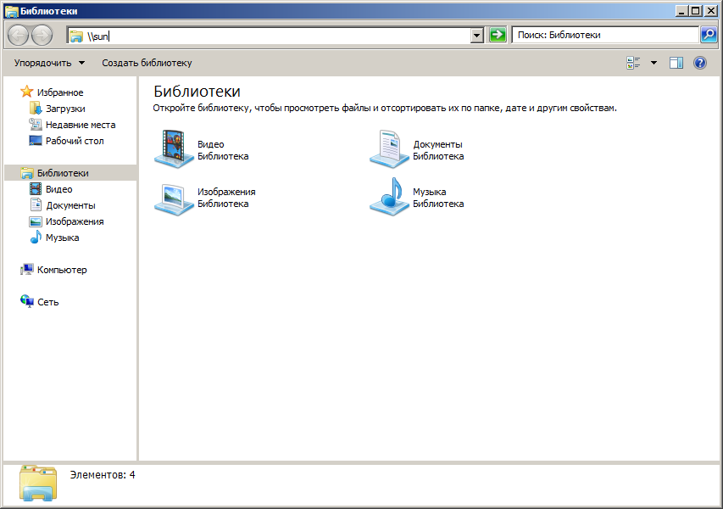
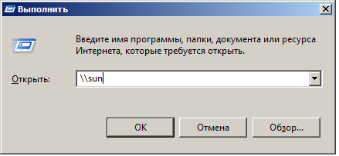

После этого появится окно запроса учетных данных для подключения к серверу.
Обязательно нужно изменить учетную запись на вашу рабочую. Для этого выбрать пункт «Другая учетная запись». Ввести имя пользователя, не забыв перед логином написать TEC\ и пароль.
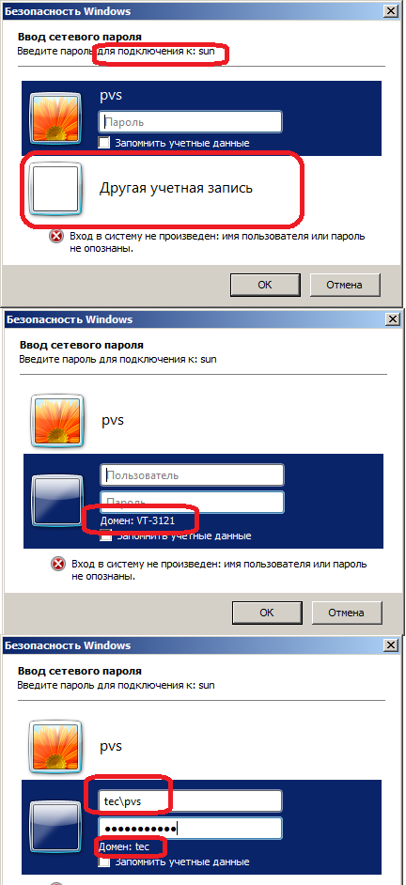
После ввода верных учетных данных откроется окно с папками на сервере.
